**Drie sporen van gedachten voor de toespraak**

**In de viering van Kerstmis – gevangenis PCB Brugge – 25 december 2021**

1. **Iedere keer wanneer een kind geboren wordt, wil dat zeggen dat God (en ook de mensen, bijvoorbeeld de ouders van het kind…) nog niet ontgoocheld zijn over de wereld en zijn toekomst.**

**De kernboodschap van Kerstmis hier vandaag in de gevangenis is: dat er altijd – hoe dan ook – toekomst is voor ieder mens. Dus ook voor jou die hier nu in deze kapel en in deze kerstviering zit. God gelooft nog in de mensen – wat er ook gebeurd mag zijn in het verleden, en hoe jouw leven er tot nog toe misschien ook als een puinhoop mag uitzien…**

**GODS GESCHIEDENIS MET DE MENSEN**

**STAAT HELEMAAL GERICHT OP WAT KOMT…**

**vanuit de Bijbel op zoek naar een huis, een plek waar God zelf kan geboren worden en ter wereld komen…**

[](https://www.preach-it.nl/wp-content/uploads/2020/01/beth.png)

Het scheppingsgedicht in de Bijbel, Genesis 1, begint met de beroemde zin: ‘In het begin schiep God de hemel en de aarde…’ In het begin - je kunt (en moèt) ook vertalen: ‘In beginsel, in principe is het zo dat…’ In het Hebreeuws klinkt dat als: ‘Beresjiet bara Elohim et hashamayim ve’et ha’aretz’. De allereerste letter van de Bijbel is dus de letter Beth van ‘Beresjiet’.

Welnu, zeggen de rabbijnen, het Goede Boek begint niet voor niets met die letter Beth. In het Hebreeuws, dat van rechts naar links wordt gelezen, schrijf je die letter zo:



Als je goed kijkt is de letter Beth gevormd net als een schuil-huisje, een ‘abri’. Dat is dan ook niet toevallig de woordbetekenis van de Hebreeuwse letter ‘Beth’: ‘huis’ (denk aan de plaats ‘Beth-lehem’, wat betekent: ‘Huis van het brood’). Wanneer we nog nauwkeuriger naar de vorm van die letter kijken, lijkt die duidelijk op een constructie die aan één kant open is, zonder deur of poort, zonder gordijn of andere afsluiting bij de ingang. Een huis uitnodigend en gastvrij, waar iedereen van harte welkom is. Een huis van ontmoeten, van openheid en gulle gastvrijheid, waar het voor even of voor een langere tijd goed toeven is.

Het is vooral een open huis, waar je als bewoner bereikbaar bent, en aanspreekbaar, en waar de toekomst altijd vóór je open ligt. Je wordt in dit huis niet opgesloten, maar met liefde omhuld, het is een basis, een vertrekpunt om op terug te vallen en om in vertrouwen verder op weg te gaan. Je hoeft je niet te bekommeren om het verleden dat achter je ligt, hoe moeilijk of donker dat misschien ook was. Dus kan je alle energie die je beschikbaar hebt, investeren in wat voor je ligt en wat op je toekomt (de ‘toe-komst’ dus)

Maar waarom nou die Beth? Was het niet mooier of op zijn minst logischer geweest als er begonnen zou zijn met de eerste letter van het alfabet, de Alef? Daar hebben allerlei mensen lang over gepiekerd en nagedacht. Ze bedachten tenslotte: nee, het is juist mooi en goed; de vorm van die letter Beth, dat huisje, zegt namelijk van alles over hoe God voor mensen wil zijn. Want: boven je is er een dak, onder je vaste grond, achter je een steun in de rug.

Dit beeld van de letter Beth verbeeldt als ‘pictogram’ vooral een toekomst die open ligt en die je uitnodigt om verder op weg te gaan. En die toekomst begint elke dag met het aanbreken van het morgenlicht. God roept dag na dag het licht wakker en dan kan Zijn verhaal met de mensen, met de wereld op-nieuw beginnen. Met het licht van een nieuwe morgen, een Vredeslicht of het licht van een sSter…

Die letter Beth staat daar als een tent boven ons leven gespannen. ‘God heeft Zijn tent onder ons opgeslagen…’ zegt Johannes in zijn proloog (Joh. 1, 14). Wij mogen ons veilig voelen in die tent. Maar ze is niet gesloten, ze staat open op leven. En de ingang/uitgang is per definitie naar het Oosten gericht, vanwaar het Licht ons tegemoet komt – het onweerstaanbare Licht dat alles wat leeft ongezien naar zich toe trekt.

Wie zo kan geloven, hopen en in het leven staan, heeft altijd toekomst…

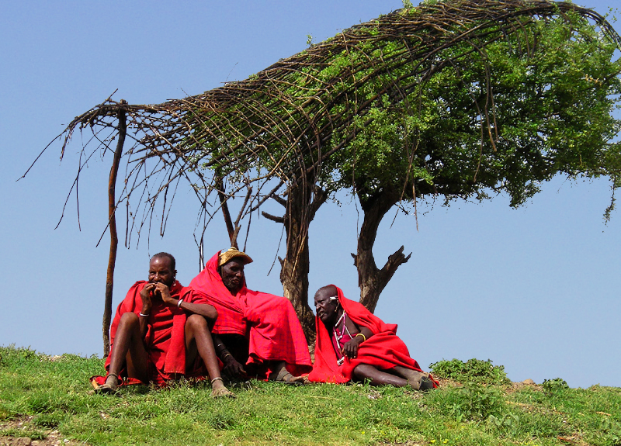

**Beth**

[](https://www.google.be/imgres?imgurl=https://docplayer.nl/docs-images/65/52395350/images/6-0.jpg&imgrefurl=https://docplayer.nl/52395350-Programma-introductiedagen-leerjaar-1-opleiding-verzorgende-ig-mmz-bol-bbl-cursusjaar.html&tbnid=CwuZ5wpk6jhzsM&vet=10CHYQMyjiAmoXChMIgL2svfyM7gIVAAAAAB0AAAAAECQ..i&docid=LLMbW5N_OG-d-M&w=400&h=400&q=de%20letter%20beth&hl=nl&ved=0CHYQMyjiAmoXChMIgL2svfyM7gIVAAAAAB0AAAAAECQ)

**Beth, een huis voor onderweg**

**grond onder mijn voeten   
steun in mijn rug   
dak boven mijn hoofd   
   
gedragen door verhalen   
omringd door reisgenoten   
beademd door wie liefde is   
   
gegrond   
gesteund   
gezegend   
   
op weg naar morgen   
overmorgen   
en onderweg soms even    
thuis**

**(Margreet Spoelstra)**

Laat dat dus voor iedereen die hier zit, straks of later, na deze gedwongen ‘lockdown’ in de gevangenis, wanneer het virus van het kwade en de zonde van wat misgelopen is uitgewoed is en uitgeboet, het ‘nieuwe normaal’ zijn in het zo gedroomde ‘Rijk van de Vrijheid:

* Dat er **vaste grond zou zijn onder de voeten**. Want wie zijn leven bouwt op de ‘zorgeloze onderstroom’ van vertrouwen’, kan elke dag opnieuw zeggen: ‘Het komt wel goed, ook als het momenteel nog slecht lijkt te verlopen. Hoop is immers een kwaliteit van de ziel en hangt niet af van wat er in de wereld gebeurt, zegt de Tsjechische schrijver, dissident en politicus Vaclav Havel: ‘In deze diepe en krachtige betekenis is hoop niet hetzelfde als vreugde omdat alles goed gaat of je bereidheid je in te zetten voor wat succes heeft. Hoop is ergens voor werken omdat het goed is, niet alleen omdat het kans van slagen heeft. Het is de zekerheid dat iets zinvol is, ongeacht de afloop en het resultaat.’
* Dat iedereen **een dak boven het hoofd zou hebben** – letterlijk en figuurlijk. Want wie een onderdak voor zijn lijf én voor zijn ziel gevonden heeft, kan bij elke dag van het ‘nieuwe normaal’ ervaren hoe stekende zon noch striemende regen hem kunnen deren.
* Dat er voor iedereen ook **dekking en steun zou zijn in de rug.** Tot elk mens wordt vanaf de eerste letter van de Bijbel zondermeer gezegd: er is plaats voor jou op deze wereld, je bent gewild, je mag er zijn. Wie een mantel van be-hoed-zaamheid om zich heen geslagen weet, kan elke dag van het ‘nieuwe normaal’ ervaren hoe de God van de Bijbel je behoedt en op handen draagt, hoe Hij waakt over al je gangen en, als je dreigt te vallen, je telkens weer opvangt. Met deze ‘mantelzorg’ mag elke mens onbevreesd en puur durven zijn wie hij is: een broos, kwetsbaar en kostbaar, een gekwetst en genezen mensenkind.

Als wij ons zo geborgen, gedragen en gesteund-beschermd weten, dan zullen wij – ook al weten wij niet hoe lang het allemaal duurt – geduldig en moedig de tijd hier in de gevangenis kunnen doorstaan en kunnen wachten zonder zelf voortdurend het heft van onze toekomst in handen te willen nemen en de gebeurtenissen mordicus naar onze hand te willen zetten. Dan zullen wij trouw kunnen waken bij onze eigen onmacht, en geduldig blijven uitkijken naar de toekomst, zoals een wachter in de nacht:

**‘Hoe ver is de nacht, hoe ver, wachter,**

***hoe ver is de nacht..?***

***De morgen komt, zegt de wachter –***

***maar nog is het nacht…’ (Huub Oosterhuis)***

Daar komt het hoe dan ook op aan: uitkijken naar een nieuw begin, zonder ons de toekomst eigenmachtig te willen toe-eigenen of ze krampachtig onder controle te willen houden (dat lukt toch niet, hebben we ondertussen met scha en schande ondervonden…)

1. **‘Beth-lehem’ betekent letterlijk: ‘Het Huis waar brood te vinden is…’ Daar treffen de bedelaars elkaar, daar spreken ze met elkaar af… God kiest voor de stal om geboren te worden onder de mensen, niet voor de herberg – Hij kiest welbewust voor een schamele B&B, een “Bed-and- Breakfast”, een hotel met niet meer dan één ster”…**

**Kerstmis: het verhaal van de twee werelden**

Midden in de nacht – zo schrijven de evangelisten –  
staat er vlak bij Bethlehem een ster boven een stal.  
Niet meer dan een hut, het verblijf bij uitstek voor wie niet meetelt  
en geen aanspraak kan maken op enig recht.  
Er was namelijk “geen plaats in de herberg”.  
zo is dat: wie niets bezit, en ogenschijnlijk niets te bieden heeft,  
krijgt ook geen plaats in dit bestaan.

Want er zijn twee werelden in dit bestaan:

de wereld van de herberg en de wereld van de stal.

De ene wereld is de plaats van het “goed volk”, je weet wel,  
zij die geluk hadden in het leven,  
die degelijk werden opgevoed in een warme thuis,  
die alle kansen hadden om te studeren en daarna een goede baan te vinden,  
mensen met een goede naam en faam in de gemeenschap.  
Zij hebben het meestal goed voor de rest van hun leven.

De stal is die andere wereld:  
de miserie die kleine mensen van vader op zoon geërfd hebben:  
geen thuis, geen opvoeding, geen werk, geen zekerheid voor morgen.  
In de herberg worden zij “os-en–ezel – mensen” genoemd,  
letterlijk het ‘schorremorrie’,  
verlopen lui, niet te vertrouwen,  
mensen met wie je beter niet omgaat,  
kinderen met wie je niet speelt,  
jongeren die voor niets goed zijn.  
Voor de mensen van de stal blijft de herbergdeur potdicht.

De herberg en de stal: het zijn twee totaal aparte werelden.

Nog altijd wordt druk gefeest met Kerstmis

in de besloten warmte en de valse veiligheid van de herberg.

En achter de gesloten deuren van de welvaart heeft

niemand weet van de duisternis en van de kou daarbuiten.

Maar, zegt het kerstverhaal,

iemand heeft daar ook weet van het nieuwe leven,

en van de nieuwe hoop die in de stal geboren wordt…

**Kijk naar deze foto die mij verleden jaar vanuit El Salvador werd toegestuurd door Ludo van de Velde. Hij schrijft er bij: ‘En dat in de 21° eeuw – een schande voor een wereld die zich beschaafd noemt! Als we iets willen begrijpen van het mysterie van Gods menswording in de geschiedenis (van Kerstmis dus) – dan zullen we moeten mediteren bij deze foto…**

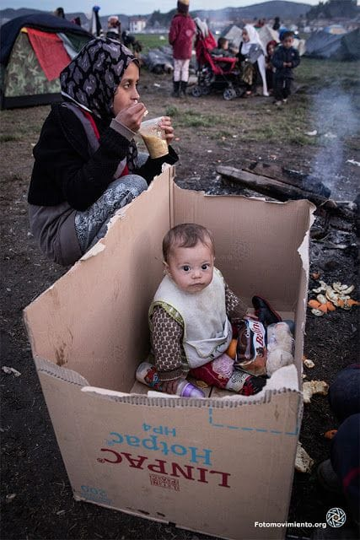

**En kijk naar deze merkwaardige kerststallen – in deze kerstdagen van internet geplukt:**

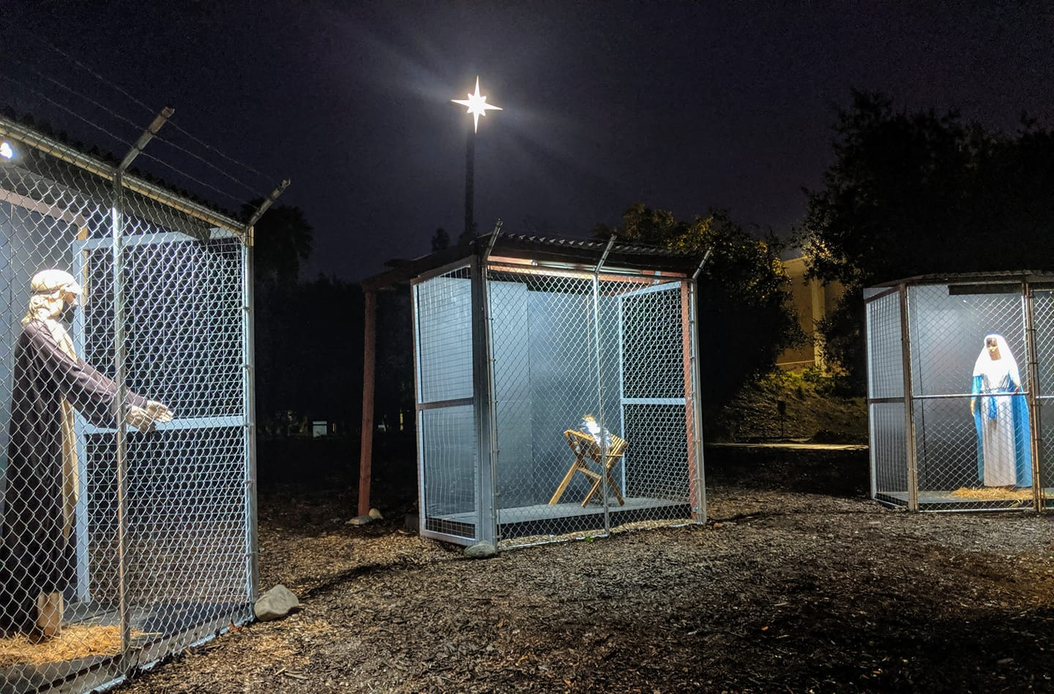

De methodistische kerk in Claremont (California) plaatste een ongewoon kersttafereel voor de kerk. De Heilige Familie is uit elkaar getrokken en apart in kooien gezet. Een confronterende verwijzing naar de manier waarop vluchtelingen uit Latijns-Amerika worden 'opgevangen' wanneer ze de grens met de Verenigde Staten oversteken.

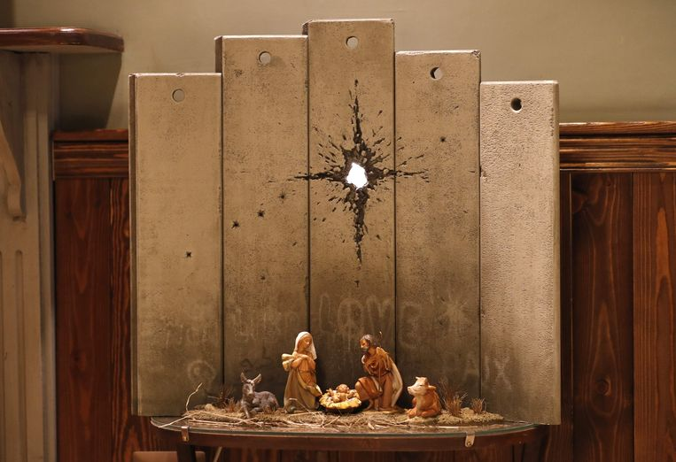

Een kunstwerk van straatkunstenaar Banksy: een traditioneel kersttafereel met in de achtergrond van beton een gapend gat in de vorm van een ster, dat doet denken aan het gat van een mortiergranaat die zopas ingeslagen is. De installatie heet ‘Scar of Bethlehem’ (litteken van Bethlehem), een woordspeling op ‘Star of Bethlehem’. Het kunstwerk is te zien in het Walled Off Hotel in Bethlehem. Alle kamers van dat hotel kijken uit op de grensmuur die Israël om het Palestijnse gebied dat zij bezetten heen heeft gebouwd.

1. **Het kerstverhaal, en de hele Bijbel zegt: onze God ‘ik-zal-er-zijn’ die jaar na jaar met Kerstmis in de wereld van de mensen binnenkomt in de gedaante van een klein en weerloos Kind, heeft een voorkeursoptie voor de armen, de verliezers, de have-nots.**

**Dààrom is Hij in een stal geboren, en niet in een herberg. In het open veld, in de omgeving van Bethlehem, en niet in Jeruzalem… De eersten die Hem hebben gezocht en ook snel hebben gevonden zijn de herders – niet Koning Herodes, niet de Romeinse bezetters, niet de priesters en schriftgeleerden uit de tempel…**

**‘Zijn plaats was niet in de herberg…’ zegt het kerstverhaal in een ‘alternatieve’ (dat betekent letterlijk: een ‘anders-geboren’!) vertaling van het bekende vers uit het evangelie: ‘Er was voor Hem geen plaats in de herberg…’) Zijn plaats was vanaf het begin van Zijn leven (en dus in begin-sel, in principe) in de marge van deze samenleving, ergens in het open veld…**

Wat voor soort geboorteverhaal zouden we in onze christelijke traditie hebben gehad, als Jezus niet in een stal, maar in een herberg was geboren, of sterker nog: in een paleis of in een sjiek hotel in het centrum van de stad…

Het goddelijk Kind zou dan geboren zijn tussen allemaal rijkelui, die onmiddellijk een feestje zouden gebouwd hebben met champagne en kaviaar, die met sjieke cadeaus zouden afgekomen zijn, met een geboortelijst en een geboortekaartje met letters in gouden opdruk…

En de kleine mensen, de herders en de veehoeders, de armoezaaiers en de figuren in de rand van de maatschappij zouden hun rol in het gebeuren en in de geschiedenis van God die mens wilde worden voor àlle mensen, nooit hebben gekregen.

En dat is nochtans essentieel voor ons kerstverhaal van zowat tweeduizend jaar oud: God wilde dat de kleinste mensen er eerst bij betrokken waren – en dat heeft dat Kerstekind uit Bethlehem dan ook Zijn hele leven volgehouden: de kleinsten zullen de grootsten zijn, en de laatsten komen altijd eerst…

**God zoekt zich een plaats om even te kunnen wonen en thuis te komen bij de mensen…**

***‘Hij werd geboren in een stal in het open veld; zijn moeder wikkelde hem in doeken en legde hem in een voederbak. Want zijn plaats was niet in de herberg…’(Lukas 2,7)***

Zijn plaats was niet in de herberg, maar in een armoedige stal. Wat ook wil zeggen: het was niet zijn bestemming om comfortabel en beschut te leven, ver weg van de aardse ellende. Het was dus vanaf het begin (en volgens de Schrift is dat ook altijd: ‘in begin-sel, in principe) niet de roeping en bestemming van het Kind van Maria en Jozef om comfortabel en beschut te leven, ver weg van de aardse ellende. Zijn plaats en Zijn missie bevonden zich van begin af aan in de harde wereld, om de kleine mensen nabij te zijn, daar waar de klappen vallen. Zijn plaats was en is daar waar mensen verblijven die elders per definitie niet welkom zijn, zij die in deze wereld met de rug worden aangekeken…

Als je leest: ‘Zijn plaats was niet in de herberg…’, dan wordt des te duidelijker dat Jezus, de onwelkome ongenode gast, gekomen is om voor alle mensen, in het bijzonder voor hen die nergens welkom zijn, gastvrije plaats te bereiden in deze zo ongastvrije wereld.

Ik sla het evangelie wat verder open dan bij het kerstverhaal, en zie – daar moet Hij al op de vlucht naar Egypte, om niet in handen te vallen van Herodes, de kindermoordenaar. En nog wat verder hoor ik Jezus’ woorden terwijl hij met zijn mensen wandelt op een lange weg tussen onherbergzame heuvels: ‘De vossen hebben holen en de vogels van de hemel nesten, maar de Mensenzoon heeft niets waar Hij zijn hoofd kan op neerleggen’ ‘Lc. 9,58). Maar is het niet de pointe van het hele evangelie dat God met Kerstmis, vanuit de hemel, op de aarde plaats maakt voor deze kleine mens? En wordt daarmee niet tevens voorgoed een plaats gemaakt voor het gehele volk van thuislozen en ontheemden, voor armen en vluchtelingen van alle tijden en van overal?

Juist daarom vermoed ik en weet ik bijna zeker dat Hij, de Vorst van de Vrede, dit jaar ook weer hier in de gevangenis bij ieder van jullie te gast wil zijn. Hoor je Zijn kloppen op je celdeur, en op de kamerdeur van je hart? Berg dan de rommel die er nog ligt van gisteren maar op, maak alles proper en schoon en laat hem snel binnen. Want Hij wil Hartenkoning zijn voor alle mensen op de aarde. Als dat gebeurt – dat het pasgeboren Kerstekind ook even bij jou mag komen wonen – dàn mag je hoe dan ook uitkijken naar een komend nieuwjaar met wat stille vrede en enig toekomstperspectief.

Als dat lukt, dan kan ook jouw cel en jouw hart vandaag misschien voor eventjes zo’n hotel-met-één ster worden, een plek waar God ‘Ik-zal-er-zijn’ voor even mag wonen en verblijven… Zalig Kerstfeest, en straks een vredevol Nieuwjaar voor iedereen. Amen.

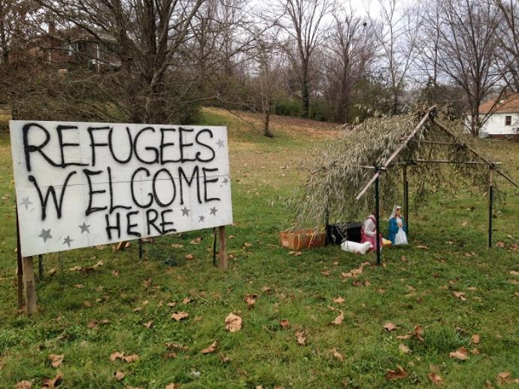

Hij die heet  
‘Ik zal er zijn voor u’  
zal ook nu weer geboren worden.  
Hij zal gebeuren in mensen  
zoals Hij gebeurde  
in Jezus van Nazareth.

Eerst heel klein en verdoken  
zoals een kind opgroeit  
in de schoot van zijn moeder.  
Hij zal warme geborgenheid behoeven  
en lieve zorgen  
van mensen voor mensen,  
en voor het kwetsbaarste het meest.

Hij zal aan het licht komen  
waar niemand het verwacht:  
in de wereld van de minsten,  
in de wereld van de wijze zoekers  
naar waarheid en hoop.

Gaandeweg zal hij ook vandaag  
een teken van tegenspraak worden  
die ons doet kiezen  
voor zijn manier van leven:  
goed doen en breken en delen.

Hij die heet ‘Ik zal er zijn’  
zal gebeuren  
in ons.

(Carlos Desoete)

**EEN VAN DE MOOISTE BRIEVEN DIE IK OOIT TOEGESTUURD KREEG – EEN SIGNAAL VAN OVER DE GRENS VAN DE DOOD…**

Een paar weken geleden publiceerden we via mail en Facebook een vraag om gitaren te kunnen krijgen voor een paar gedetineerden in de gevangenis PCB Brugge.

We kregen er uiteindelijk wel zes – drie keer zoveel als gevraagd.

Bij één gitaar die we kregen zat een getypte brief van de (jonge?) vrouw die deze gitaar via mensen van onze gezinsgroep aan een gedetineerde wil schenken. Die brief - namens L. die vier jaar gleden gestorven is aan zelfdoding - heeft me ontroerd en heel sterk geraakt.

Dit stond in die brief-bij-de-gitaar:

***Hallo,***

***dit is de gitaar van een vriendin van mij die gestorven is bijna vier jaar geleden door zelfdoding. Ze heeft jaren gevochten, maar geraakte niet meer uit de kronkels in haar hoofd door een trauma.***

***L. heeft me altijd gezegd: Als je er ooit iemand kan mee helpen, dan geef je de gitaar maar door.***

***Ik denk dat ze heel trots en blij zal zijn dat ik haar stukje droom nu kan laten uitkomen.***

***Ze was grote fan van K’s Choice zoals je kan zien aan de stickers op haar gitaar.***

***Ik hoop dat wie ze krijgt er nog jaren plezier aan beleeft.***

***Vele groetjes – veel muzikaal plezier.***

Prachtig toch! Hoe iemand die niet meer wil of kan verder leven tòch nog zoiets kostbaars wil weggeven, om iemand anders die het ook moeilijk heeft misschien in leven te houden... Dat is sterk - ik noem het een klein en zacht-moedig verrijzenisgebeuren... Of eerder nog: een écht signaal vanuit de Advent, in voorbereiding op Kerstmis – het grote feest van de ‘menswording’.

Hoe dan ook: ‘God gebeurt, God wordt geboren ondanks alles…’ Want ‘Je kùnt een geboorte niet tegenhouden’, heeft een ervaren oudleerlinge-vroedvrouw mij ooit eens op het hart gedrukt.

Ik wil het graag blijven geloven, zelfs in corona-tijd. Al was het maar omwille van die éne brief…

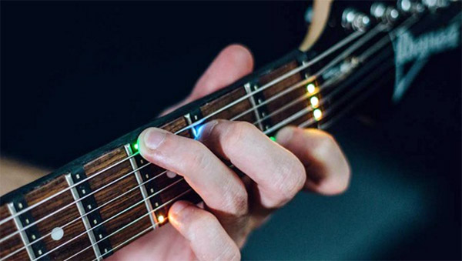

**IGNIS WEBMAGAZINE - 20 DEC 2021**[**LEO DE WEERDT SJ**](https://igniswebmagazine.nl/auteurs/leo-de-weerdt-sj/)**-**

**Kerstmis in de gevangenis…**

*Gevangenisaalmoezenier Leo De Weerdt deelt met ons het kerstverhaal van Koen, een gedetineerde die de gevangenis nooit meer zou verlaten.*

Ik leerde Koen vele jaren geleden kennen. Een fijne man, getalenteerd vioolspeler en  bovendien ook een belezen man met wie ik vaak onderhoudende gesprekken mocht voeren. Ik vroeg hem of hij in ons gevangeniskoor wilde en af en toe viool kon spelen tijdens de eucharistieviering. Hij ging daar op in en zo groeide tussen ons een nauwere band. Ik vroeg Koen of hij tijdens een van onze adventsvieringen met de aanwezigen wilde delen hoe hij in de gevangenis naar Kerstmis toeleefde. Hij verwoordde dit als volgt:

**Waar het geluk te vinden is**

“Na Sinterklaas hangt Kerstmis in de lucht. Je voelt het aankomen, eerst langzaam, de spanning neemt met de dag toe en dan slaat ze om in een soort van ongemak, eigen aan Kerstmis. Wat verwachten wij van Kerstmis? Eigenlijk niets, want de symboliek rond de viering van de geboorte van het kindje Jezus is door het moderne consumptieleven weggedrukt. Kerst en Nieuwjaar zijn gewone dagen van het jaar, waaraan wij in een soort nostalgie veel gevoelens van hoop en verlangen zijn gaan koppelen. Maar ook dat is een illusie, want als die dagen voorbij zijn, gaat het leven opnieuw zijn gewone gang.”

“Tijdens de eindejaarsfeesten snakken we naar meer en dat meer is de pakjesgewoonte, het consumeren van goederen en bovenal het drinken en eten. Je kunt natuurlijk verstandig genieten en delen met lotgenoten. Rustig het jaar overschouwen of luisteren naar muziek, een boek lezen, een klusje klaren. Kaartjes versturen en brieven schrijven is zinvol. Je contacten met buiten onderhouden en vooral niet treuren om het verleden. Het geluk zit in het nu-moment.”

**Voor mij is het iedere dag Kerstmis**

“Kerst en Nieuwjaar zijn voor mij gewone dagen. De boodschap van het licht draag ik elke dag van het jaar met me mee. Het is voor mij [iedere dag](https://biddenonderweg.org/artikel/kerst-zorgdragen-voor-elkaar) Kerstmis en mijn lotgenoten en het personeel kunnen dat met me delen. Kerst en Nieuwjaar is leven naar de toekomst, naar wat komen zal. Vandaag, deze ochtend was het Kerstmis, want er voltrok zich een stukje menswording toen de beambte mijn celdeur opendeed en we beiden glimlachten en onze blikken elkaar kruisten.”

Koens kerstwens werd onverwacht zijn definitieve afscheidswens. Zijn bejaarde moeder, met wie hij iedere dag belde, overleed bij de aanvang van het nieuwe jaar. Zij had hem nooit afgewezen en was mee afgedaald tot in die afgrond, de donkerste plek in hemzelf waar hij werkelijk gevangen zat. De meest verschrikkelijke plek waar hij liever niet naartoe wilde maar waar God wel aanwezig bleef. Nu zij er niet meer was, leek de essentiële draad gebroken, die de verbinding weefde met het leven. Enkele maanden later stierf hij zelf in de gevangenis.

Zijn met de hand geschreven kerstverhaal dat hij me destijds overhandigde, blijf ik bewaren en koesteren. Koen zal ik als mens en medetochtgenoot nooit vergeten. Kerstmis blijf ik verbinden aan zijn glimlach, als een wanhopige poging om mens te worden in de afstompende routine van een gevangenis.

**KERSTMIS – FEEST VAN DE MENSWORDING…**

**Het wonder van de menswording gebeurt**

**niet in een zee van licht,**

**niet in straten vol glitter,**

**niet in de verblindende veelheid**

**en ver van wie uit is op macht.**

**Maar naamloos, geborgen,**

**misschien in het holst van de nacht.**

**Op plaatsen, ontelbaar,**

**waar leven wordt doorgegeven,**

**waar het brood van vertrouwen**

**vanzelfsprekend met ieder gedeeld wordt,**

**waar niemand te min is,**

**geen levende ziel onbelangrijk.**

**Waar je als vreemde een thuis vindt,**

**waar eenzaamheid wordt geheeld**

**en pijn niet vergeten,**

**angst niet meer hoeft.**

**Waar men grootmoedig een stap zet,**

**en nog één en nog één,**

**naar verzoening en eindelijk vrede.**

**Het kind van de hoop**

**wordt steeds weer herboren**

**uit mensen.**

**God, wat een wonder.**

**(Kris Gelaude)**

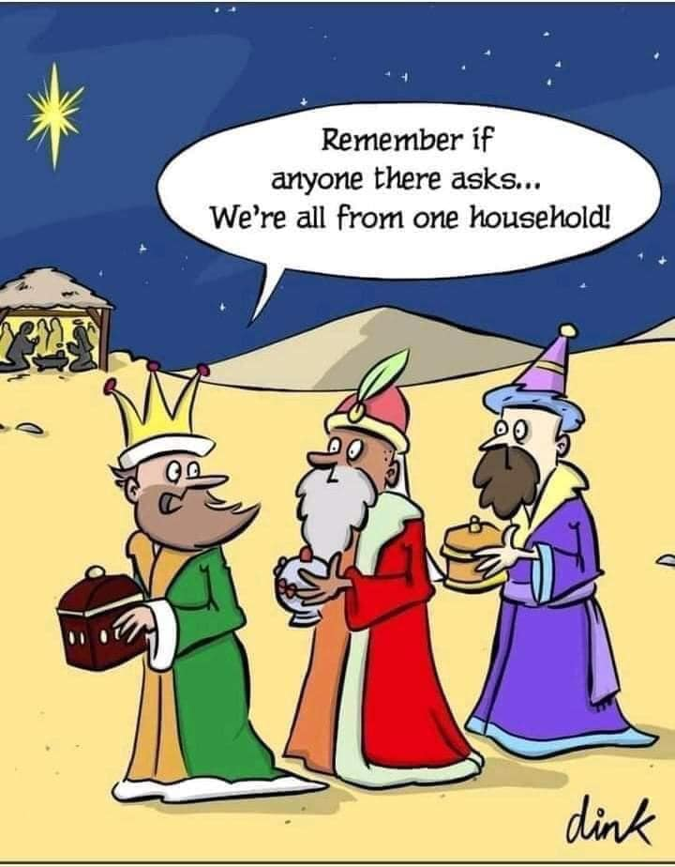

**De drie wijzen op weg naar het feest van de menswording,**

**in tijden van corona en lockdown…**

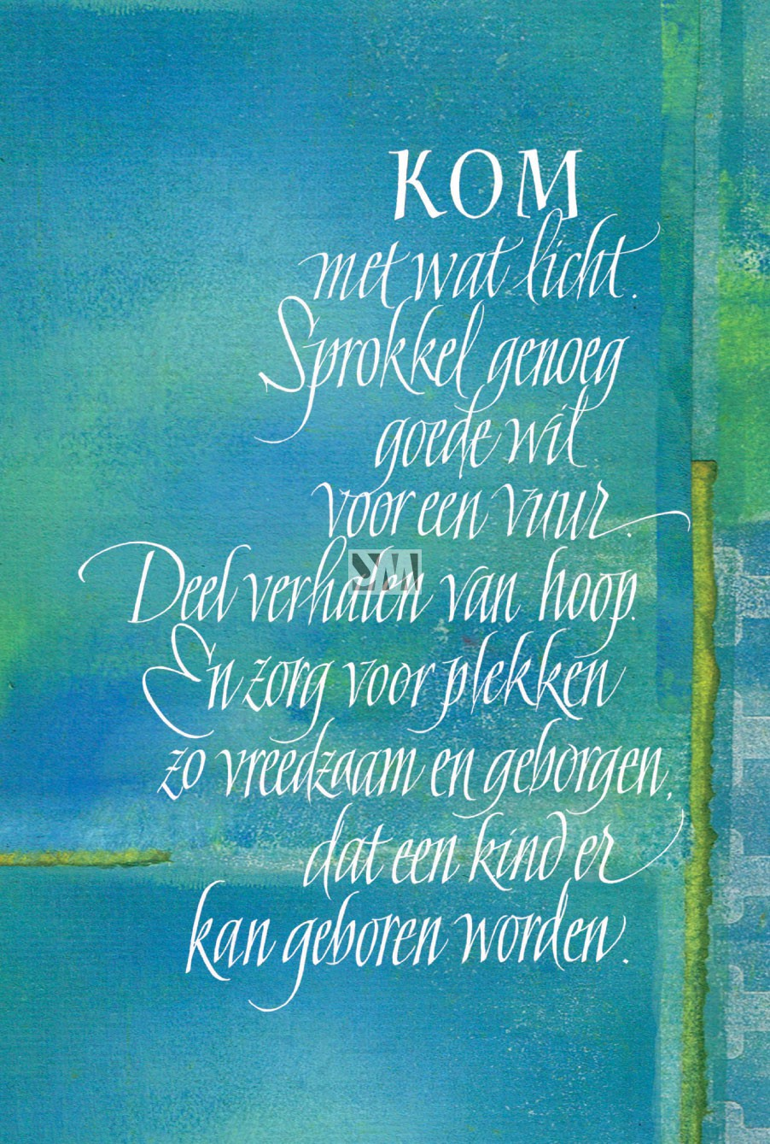

**Dat is het goede nieuws**

**van Kerstmis, jaar na jaar:**

**een mens mag altijd blijven hopen.**

**Wees er maar zeker van.**

**Nooit laat God los**

**wat Hij eenmaal begonnen is.**

**En wat er ook gebeurde in het leven,**

**je mag van Hem**

**altijd opnieuw beginnen.**

**Wanneer Hij in een mens gelooft,**

**dan is dat onvoorwaardelijk,**

**voor eeuwig en altijd.**

**Daar is Hij juist Mens voor geworden:**

**om het met niemand op te geven.**

**Dan is het maar aan ons**

**om voor een mens in eenzaamheid**

**en wanhoop soms en in gemis**

**zo goed als God te zijn…**

**Kerstmis is God die mens geworden is.**

**Hij wil geen verre God meer zijn,**

**Hij krijgt een naam en een gezicht**

**(misschien heeft Hij voor mij**

**ook even jouw gezicht gekregen!)**

**Zo komt Hij tastbaar ons nabij.**

**Hij wordt in ons geboren**

**heel klein en onverwacht,**

**zo weerloos als een kind...**

**Dat Kind brengt ons de vrede aan**

**en rust en veel vertrouwen.**

**Het praat niet alle zorgen weg**

**- de uren blijven lange uren -**

**maar voor heel even wordt**

**het wachten in de nacht wat minder zwaar.**

**Het helpt ons voort te doen met zachte moed.**

**Het Kerstekind dat is geboren zegt:**

**het komt ooit allemaal goed...**

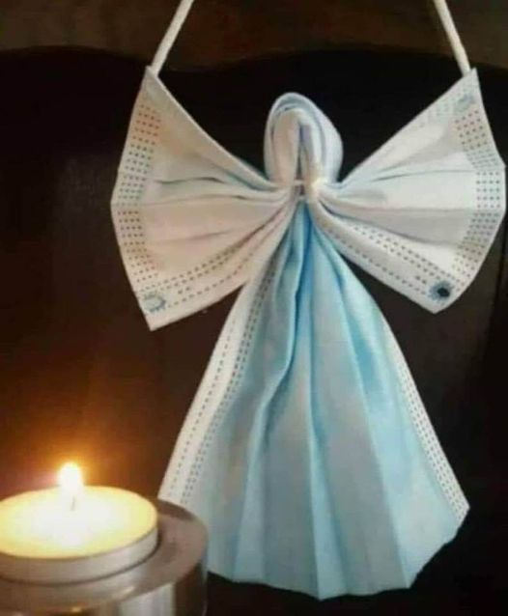

Verleden zaterdag 18 december 2021 hadden we weer een echt “tent-actie” met Thuisfront aan de ingang van de gevangenis PCB Brugge. We konden de bezoekers opnieuw ontvangen in de tent. En bij een tas koffie of een frisdrankje, werd er tijd gemaakt om in gesprek te gaan met elkaar.

In de sfeer van kerstmis kozen we voor het thema : een pluim voor een engel van een mens. Er waren voor elke bezoeker twee kaartjes voorzien -een groen en een wit. Eentje voor de bezoeker zelf , die een engel is voor diegene die hij bezoekt, hij verdient daarvoor een pluim. Het tweede kaartje dat we gaven aan de bezoeker kan hij zelf geven aan iemand die voor hem een engel van een mens is en een pluim verdient. Zo wordt het een beweging van ontvangen en geven.

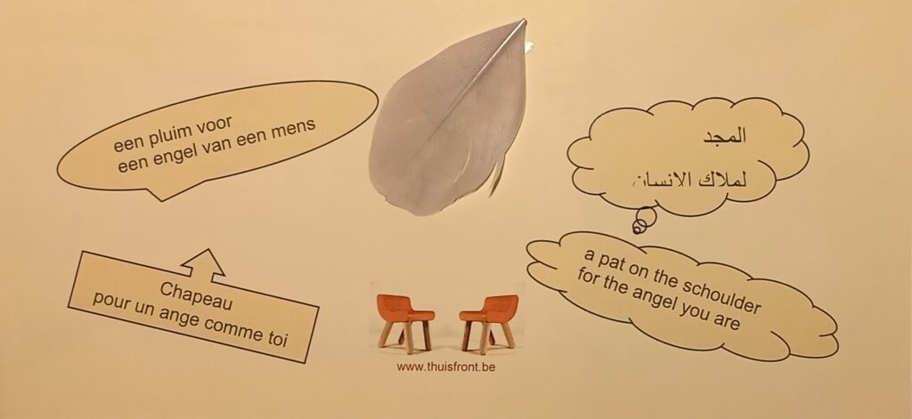

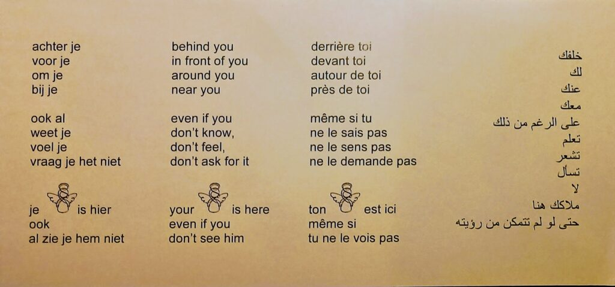

**HOE ZULLEN WE STRAKS KERSTMIS VIEREN IN TIJDEN VAN CORONA EN OMIKRON?**

***Een voorbeeld vanuit een andere religie, en vanuit oorlogsgebied…***

Maaltijd houden te midden het puin. Verbroederen en gemeenschap vormen, ook al ligt alles om je heen in brokken en stukken. De hoop aan flarden geschoten, de vrede ver weg. En toch, en toch…

Doe je schoenen uit en zet je neer in de kring. De avond valt, voorbij is de hitte van de dag. Even geen geweld meer nu. Want wij horen samen. Spreek woorden van verzoening en deel wat je hebt. Hoe dan ook: er is genoeg voor iedereen. En morgen – morgen zien we wel…

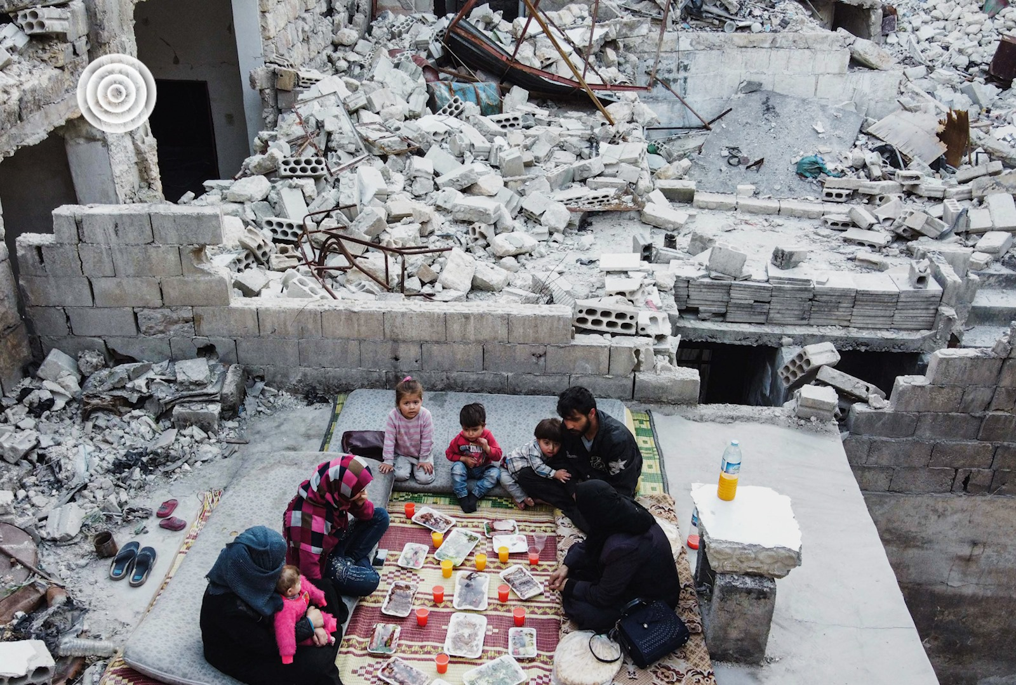

Het gezin van Tareq Abu Ziad breekt hun vasten (Iftar) bij zonsondergang tussen het puin van hun vernielde huis. Ze sloegen al meermaals op de vlucht voor de oorlog in Syrië. ([Foto uit ‘In het spoor van Rudi Vranckx](https://www.facebook.com/InHetSpoorVanRudiVranckx/posts/3077606965593990)’)

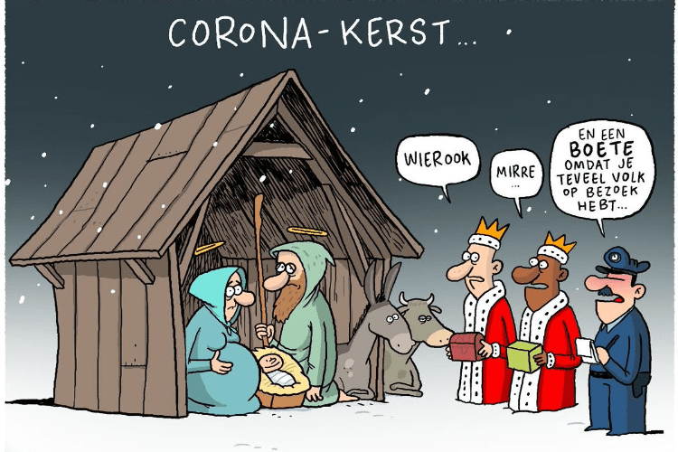

**Wees venster,**

**wees deur,  
wees gloed**

**en wees vuur**

**voor elkander.  
Een genster van**

**licht in het donkere uur**

**van de ander.**

**Wees vriendschap,**

**wees vreugde,**

**wees woord**

**en wees daad,  
de stap in een**

**eenzame straat.**

**Wees kracht**

**en wees vrede,**

**wees huis**

**en wees hart  
waarin men**

**schuilen gaat.**

**Liesbeth Van Peer**